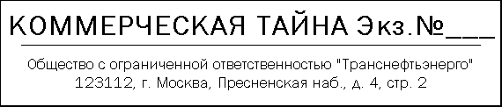
test20220427104244 4324982528850103
Месяц начисления Расчетный листок Общий облагаемый доход Начислено Удержано Оплата отпуска

